ТЕХНИЧЕСКОЕ ОПИСАНИЕ КОМПЕТЕНЦИИ

«Поварское дело»

Муниципального чемпионата
«Юный мастер» -2025
среди дошкольных образовательных организаций
города Ростова-на-Дону





Оглавление

1.Название и описание профессиональной компетенции
2. Специфика компетенции
3. Конкурсное задание
4.Оценка выполнения модулей конкурсного задания
5. Инфраструктурный лист
6.Техника безопасности
7.План застройки площадки. Приложения

  - НАЗВАНИЕ И ОПИСАНИЕ ПРОФЕССИОНАЛЬНОЙ
КОМПЕТЕНЦИИ

  - Название профессиональной компетенции: «Поварское дело»
  - Описание профессиональной компетенции «Поварское дело»
Повар – это специалист по приготовлению пищи. Он работает в ресторанах, кафе, барах, а также в сфере социального обслуживания (питание в больницах, гостиницах), предоставляя питание гостям и персоналу. Диапазон профессиональных навыков будет варьироваться в зависимости от рабочего места и ожиданий клиентов.
Помимо мастерства приготовления блюд к профессиональным навыкам повара относится составление меню, оформление заявки на пищевые продукты, их приобретение, контроль за хранением, использованием продовольственных товаров, реализацией готовой продукцией, управление деятельностью производства через планирование, обмен информацией, взаимодействия с персоналом.
Повар должен демонстрировать не только навыки приготовления пищи, но и ее презентации. Он создает и творчески подготавливает блюда к подаче, в соответствии с ожиданиями гостя.
Мода в кулинарном искусстве постоянно меняется, так что повару необходимо всегда быть в курсе таких тенденций и в соответствии с ними применять продукты и обслуживание. Гость ожидает, что прием пищи станет ярким и запоминающимся событием. Его впечатления складываются из атмосферы ресторана, презентации блюда, безукоризненной работы с клиентами и с использованием качественных продуктов.
Важнейшее значение имеет строгое соблюдение санитарных норм и правил личной и пищевой гигиены. Несоблюдение этих требований может иметь серьезные последствия для здоровья и благополучия гостя, а также нанести непоправимый ущерб репутации ресторана.
Кухни, на которых работает повар, оборудованы сложным оборудованием, при работе с которым необходимо соблюдать осторожность во избежание несчастных случаев и травматизма. Сотрудники работают с горячими продуктами, используют опасные инструменты и оборудование. Поэтому необходимо соблюдать технику безопасности и правила охраны труда. Для повара важны навыки коммуникации. Сотрудники профессиональной кухни работают вместе. Координация кухонной бригады имеет важное значение для гарантии качества блюд. Помимо этого повару необходимо эффективно взаимодействовать с другими отделами гостиницы или ресторана для создания у гостя положительных впечатлений.
Повара могут работать по всему миру. Спрос на услуги талантливого повара есть всегда. Для него открыты самые необычные и интересные заведения в самых разных уголках планеты. Это требует от него уважения к различным культурам и присущих им гастрономическим традициям.

  - Основополагающие документы
Поскольку данное Техническое описание содержит лишь информацию, относящуюся к соответствующей профессиональной компетенции, его необходимо использовать совместно со следующими документами:
- Проектная документация детского чемпионата «Юный мастер», утвержденная руководителем Регионального координационного центра РО «Профессионалы» Р.В. Магеррамовым,
- Регламент проведения детского чемпионата «Юный мастер» в Ростовской области;
- ФГОС ДОО и ФОП ДО;
- Инструкция по охране труда и технике безопасности.

СПЕЦИФИКА КОМПЕТЕНЦИИ
(перечень представлений и практических умений, которые должен продемонстрировать участник в рамках компетенции «Поварское дело»)

Раздел Skill-перечень
1 | Соблюдение санитарных норм и правил профилактики травматизма, обеспечение охраны жизни и здоровья детей
1.1 | Специалист должен знать и понимать:  Участник должен знать и понимать:  − правила использования кулинарного инвентаря, оборудования и ухода за ними;  −безопасную организацию работ и использование технологического оборудования;  − знать и правильно использовать оборудование и инвентарь с соблюдением техники безопасности;  − причины порчи пищи;  − показатели качества и безопасности свежих и консервированных пищевых продуктов;  - технику безопасности при работе с электрооборудованием и правила СанПин
1.2 | Участник должен уметь:  - работать с соблюдением норм гигиены и нормативных актов, регулирующих хранение, обработку, приготовление и обслуживание (HACCP);  - хранить продукты с соблюдением требований безопасности и гигиены;  - обеспечивать чистоту всех рабочих зон в соответствии с самыми высокими стандартами;  - работать аккуратно и придерживаться правил техники безопасности;  - использовать все инструменты и приспособления безопасно и в соответствии с инструкциями производителя;  - поддерживать технику безопасности и нормы охраны здоровья, а также санитарию и гигиену на рабочем месте

2 | Первоначальные знания о профессии
2.1 | Участник должен знать и понимать:  − историю возникновения профессии;  − начальную терминологию, соответствующую профессии (оборудование, инструменты, специальная одежда);  −социальную значимость профессии;  − перечень профессиональных умений;  − важность внешнего вида при появлении перед гостями;  − виды кухонного оборудования и инвентаря
3 | Коммуникативные навыки и навыки презентации блюд
3.1 | Участник должен знать и понимать:  − терминологию, соответствующую профессии;  −способы и формы общения с гостями;  −средства выразительности речи;  − этические нормы коммуникации;  − важность презентации блюд как части комплексного впечатления;  −виды блюд и тарелок используемые для сервировки, другой посуды и оборудования используемых для презентации
3.2 | Участник должен уметь:  − владение профессиональной терминологией;  − выстраивать эффективное общение с разными субъектами организации процесса питания;  − использовать для презентации блюда тарелки, миски, и т.д.;  - обеспечивать привлекательную презентацию блюда для создания ярких положительных впечатлений
4 | Подготовка ингредиентов и изготовление блюд
4.1 | Участник должен знать и понимать:  −свойства и виды ингредиентов, используемых в кулинарии;  − питательные свойства продуктов;  −физические и диетологические характеристики различных методов приготовления блюд;  − влияние культуры, аллергии, непереносимости, традиций на рацион и кулинарные практики;  −существующие виды фруктов, овощей, ингредиентов для салатов, бутербродов, и методы их подготовки;  −общепринятые виды нарезки овощей и их применение;  - общепринятые украшения для блюд
4.2 | Участник должен уметь:  −определять качество ингредиентов, выявлять признаки качества и свежести, такие как внешний вид, аромат и т.д.;  − правильно подобрать количество ингредиентов на порцию блюда для получения требуемого выхода;  −демонстрировать владение ножом и распространенными методами нарезки;  − изготавливать холодные блюда, закуски и салаты;  − вносить изменения в процесс оформления блюда в соответствии с

методом обслуживания;
− профессионально дегустировать блюда, применять приправы, травы и специи;
- выполнять порционную подачу на тарелках или блюдах для подачи, придающих продукции привлекательный внешний вид
5 | SoftSkills (сквозные представления, умения)
5.1. | Участник должен знать и понимать:  − правила конкурса (не общаться на соревновательной площадке, соблюдать отведенное для задания время, не покидать рабочее место во время выполнения задания, в случае необходимости обращения к экспертам, поднимать руку);  −культурные нормы организации собственной деятельности (аккуратность, рациональность использования материалов, правила соблюдения чистоты и порядка на рабочем месте)
5.2. | Участник должен уметь:  −уметь презентовать себя и свой продукт (называть своё имя, фамилию, представить продукт своей деятельности);  −соблюдать правила конкурса (не общаться на соревновательной площадке, соблюдать отведенное для задания время, не покидать рабочее место во время выполнения задания, в случае необходимости обращаться к экспертам, подняв руку);  −организовывать собственную деятельность в соответствии с культурными нормами;  −следить за собственной чистотой и внешностью;  − поддерживать порядок и чистоту на рабочем месте

КОНКУРСНОЕ ЗАДАНИЕ

  - Конкурсные задания выполняются по модулям. Каждый модуль оценивается отдельно. Конкурс включает в себя выполнение заданий, связанных с осведомленностью участника о профессии «поварское дело», приготовлением и презентацией блюд в соответствии с заданием.

  - Конкурсное задание имеет следующие модули:
Модуль А (образовательный) «Что я знаю о профессии «Поварское дело»». Модуль В (социально-коммуникативный) «Коммуникативное взаимодействие с экспертами, презентация готовых блюд».
Модуль С (продуктивный) «Подготовка ингредиентов и изготовление блюд».

  - В ходе Чемпионата Участник выполняет задания модулей:
- Модуль А (образовательный) включает 2 задания из области первоначальных представлений: «Кто такой повар?»; «Выбери те предметы и оборудование, которые понадобятся повару».
- Модуль В (социально-коммуникативный) направлен на установление коммуникативного взаимодействия с экспертами: приветствие экспертов, представление себя, ответы на вопросы экспертов, презентацию готовых блюд.

- Модуль С (продуктивный) включает изготовление блюд: салата, бутерброда (сэндвич) и коктейля.
Модуль В интегрируется как с модулем А, так и с модулем С.
В день С-1, предшествующий дню проведения Чемпионата, Главный эксперт проводит жеребьевку участников, вместе с оценивающими экспертами определяет 30% изменения задания Модуля С по изготовлению салата.

  - Соревнование длится 2 часа. На выполнение участником каждого модуля и демонстрацию выполненного задания отводится не более 30 минут.

  - Участники при выполнении модуля получают одинаковые задания в соответствии с 30% изменением. Во время чемпионата разрешается использовать только материалы и оборудования, предоставленные Организатором или обозначенные в Тулбоксе.

Интегрированный
Модуль А. Образовательный «Что я знаю о профессии «Поварское дело» и Модуль В. Социально-коммуникативный

«Коммуникативное взаимодействие с экспертами»

Конкурсное задание 1. «Кто такой повар?»
Цель: демонстрация участником элементарных представлений о профессии
«Поварское дело» посредством выполнения задания познавательной направленности.
Лимит времени на выполнение задания: не предусмотрен.
Лимит времени на представление задания: 3 минуты – презентация профессии и 2 минуты – ответы на вопросы экспертов.
Алгоритм выполнения задания:
  - выслушать задание;
  - рассказать о профессии;
  - ответить на вопросы экспертов (эксперты задают три вопроса по существу рассказа).
Ожидаемый результат: демонстрирует элементарные представления о профессии «Поварское дело».

Конкурсное задание 2. «Выбери оборудование, необходимо повару для работы»
Цель: демонстрация элементарных представлений о предметах и оборудовании, соответствующих профессии «Поварское дело» посредством выполнения задания познавательной направленности.
Лимит времени на выполнение задания: 5 мин.
Лимит времени на представление задания: не предусмотрен. Алгоритм выполнения задания:
  - выслушать задание;
  - разложить материал;
  - рассмотреть предметы и оборудование;
  - выбрать предметы и оборудование, соответствующее профессии
«Поварское дело»;

  - разложить карточки в соответствующие конверты с символами «+» и «–»;
  - убрать рабочее место.
Ожидаемый результат: демонстрирует элементарные представления о предметах и оборудованиях, соответствующих профессии «Поварское дело».

Интегрированный
Модуль С. Продуктивный «Подготовка ингредиентов и изготовление блюд» и модуль В. Социально-коммуникативный «Презентация готовых блюд»

Конкурсное задание 1. «Изготовление салата» Цель: демонстрация умений готовить салат.
Лимит времени на выполнение задания: 10 мин. Лимит времени на презентацию блюда: 2 мин.
Алгоритм выполнения задания:
  - подобрать материалы и оборудование;
  - подобрать необходимые ингредиенты;
  - продумать сервировку;
  - смешать продукты;
  - оформить салат;
  - убрать за собой рабочее место, сообщить о готовности;
  - презентовать готовое блюдо.
Ожидаемый результат: демонстрация умения готовить салат, презентация приготовленного блюда.
Виды салатов: овощной, фруктовый, салат из мяса птицы. В день С-1 Главный эксперт вместе с оценивающими экспертами определяет вид салата в соответствии с 30% изменения заданий Модуля С.

Конкурсное задание 2. «Изготовление сэндвича»
Цель: демонстрация умения готовить сэндвич.
Лимит времени на выполнение задания: 8 мин. Лимит времени на презентацию блюда: 2 мин.
Алгоритм выполнения задания:
  - подобрать материалы и оборудование;
  - подобрать и подготовить необходимые ингредиенты;
  - оформить не менее 2-х сэндвичей;
  - продумать сервировку;
  - убрать за собой рабочее место, сообщить о готовности;
  - презентовать готовое блюдо.
Ожидаемый результат: демонстрация умения готовить сэндвичи, презентация приготовленного блюда.
Виды сэндвичей: на основе сыра; на основе вареного яйца; на основе свежих овощей, на основе бекона (колбасы). В день С-1 Главный эксперт вместе с оценивающими экспертами определяет основу для сэндвича в соответствии с 30% изменения заданий Модуля С.

Конкурсное задание 3. «Изготовление коктейля»
Цель: демонстрация умения готовить коктейль.
Лимит времени на выполнение задания: 6 мин. Лимит времени на презентацию напитка: 2 мин.
Алгоритм выполнения задания:
  - подобрать материалы и оборудование;
  - подобрать и подготовить необходимые ингредиенты;
  - оформить коктейль;
  - продумать украшения;
  - убрать за собой рабочее место, сообщить о готовности;
  - презентовать готовый напиток.
Ожидаемый результат: демонстрация умения готовить напиток, презентация приготовленного коктейля.
Виды коктейлей: на основе молока; на основе фруктового сока; В день С-1 Главный эксперт вместе с оценивающими экспертами определяет основу для коктейля в соответствии с 30% изменения заданий Модуля С.

ОЦЕНКА ВЫПОЛНЕНИЯ МОДУЛЕЙ КОНКУРСНОГО ЗАДАНИЯ

  - Выполненные участниками конкурсные задания оцениваются в соответствии с разработанными критериями, принятыми на основании требований к компетенции (профессии), определяемых данным Техническим описанием. Каждый выполненный модуль оценивается отдельно. Все баллы и оценки регистрируются в индивидуальных оценочных листах, которые заполняются группой экспертов и сдаются для подведения итогов главному эксперту. Результатом выполнения участником каждого конкурсного задания является среднее арифметическое суммы баллов, выставленных всеми экспертами по всем критериям конкурного задания.

  - В данном разделе определены критерии оценки и количество начисляемых баллов (измеримая и судейская оценки).

Критерий Баллы
 |  | Мнение судей | Измеримая | Всего
A | Модуль А. Образовательный  «Что я знаю о профессии «Поварское дело»
A | Задание 1. | 2,0 | 3,5 | 5,5
A | Задание 2. | 0,0 | 2,5 | 2,5
B | Модуль В. Социально- коммуникативный  «Коммуникативное взаимодействие с экспертами, презентация готовых блюд» | 1,0 | 5,0 | 6,0
C | Модуль С. Продуктивный  «Подготовка ингредиентов и изготовление блюд»
C | Задание 1. | 2,0 | 10,0 | 12,0
C | Задание 2. | 2,0 | 10,0 | 12,0
 | Задание 3. | 2,0 | 10.0 | 12.0
Всего |  | 10,0 | 40,0 | 50

В ходе Чемпионата оценка выполнения заданий Модуля В осуществляется интегрировано с модулем А, а затем с модулем С.

  - Критерии оценки
Модуль А. «Что я знаю о профессии «Поварское дело»

Задание 1:«Кто такой повар?»
№ п/п | Наименование критерия | Максимальные баллы | Фактичес ки
1. | Социальная значимость профессии

О1 | Демонстрация понимания социальной  значимости профессии | 1,0
2 | Первоначальные знания о профессии
О1 | Демонстрация элементарных представлений о профессии | 0,5 – рассказ частично раскрывает суть профессии  1,0 – рассказ полный
О2 | Демонстрация умений отвечать на вопросы экспертов по содержанию задания | 0 - ответил на все вопросы неправильно;  0,5 - ответил на 1 вопрос, ответ неполный;  1,0 - ответил на все вопросы полным и развернутым предложением
О3 | Соблюдение времени на  демонстрацию задания | 0,5
J1 | Владение терминологией, соответствующей компетенции | 0 - не употребляет в речи соответствующие термины 0,5 - минимальное количество терминов в речи, возможны незначительные ошибки  1,0 - полное владение терминологией
J2 | Грамотность речи | 0 - наличие ошибок в речи 0,5 - отсутствие ошибок в речи  1,0 - отсутствие ошибок в речи. Речь четкая и эмоционально окрашенная
J 3 | Общее впечатление | 0,5

Задание 2: «Выбери оборудование, необходимо повару для работы»
№ п/п | Наименование критерия | Максимальные баллы | Фактичес ки
1. | Соблюдение санитарных норм и правил профилактики травматизма, обеспечение охраны жизни и здоровья детей
О1 | Безопасное использование материалов и оборудований | 1,0
2 | Первоначальные знания о профессии
О1 | Демонстрация элементарных представлений о предметах и оборудовании, которые требуются повару | 0 - все картинки неправильные;  0,5 - выбрал на 1 картинку меньше, чем требовалось; 1,0- выбрал все картинки
О 2 | Соблюдение времени на выполнение задания | 0,5

Модуль B. Социально-коммуникативный

№ п/п | Наименование критерия | Максимальные баллы | Фактичес ки
1. | Соблюдение культурных норм и правил
О 1. | Поприветствовать экспертов | 0,25
О 2. | Представиться экспертам | 0,25
2. | Презентация готовых блюд
О 1. | Презентовать блюдо (салат) | 1,0
О 2. | Презентовать блюдо (сендвич) | 1,0
О 3. | Презентовать напиток (коктейль) | 1,0
О 4. | Соблюдение времени на презентацию салата | 0,5
О 5. | Соблюдение времени на презентацию сендвича | 0,5
О 6. | Соблюдение времени на презентацию коктейля | 0,5
J 1 | Владение терминологией, | 0 - Не употребляет в речи
 | соответствующей компетенции и грамотность речи | соответствующие термины  0,25 - Минимальное
 |  | количество терминов в речи,
 |  | возможны незначительные
 |  | ошибки в произношении
 |  | 0,5 - Полное владение терминологией. Речь без ошибок.
J 2 | Общее впечатление | 0,25

Модуль С. Изготовление блюд

Задание 1: Демонстрация умения готовить салат
№ п/п | Наименование критерия | Максимальные баллы | Фактичес ки
О 1. | Соблюдение правил конкурса | 1,0
О 2. | Соблюдение техники безопасности | 1,0
О 3. | Качество приготовления | 1,0
О 4. | Целесообразность сочетания используемых ингредиентов | 1,0
О 5. | Опрятность | 1,0
О 6. | Сервировка блюда | 1,0

О 7. | Размер порции | 1,0
О 8. | Использование обязательных  ингредиентов | 1,0
О 9. | Правильность подачи (соответствие  заданию) | 1,0
О 10. | Чистота тарелки (отсутствие брызг,  разводов и отпечатков пальцев) | 0,5
О 11. | Соблюдение времени на выполнение  задания | 0,5
J 1 | Внешний вид блюда | 0,5
J 2 | Оригинальность оформления | 1,0
J 3 | Общее впечатление | 0,5

Задание 2: Демонстрация умения готовить сэндвич.
№ п/п | Наименование критерия | Максимальные баллы | Фактичес ки
О 1. | Соблюдение правил конкурса | 1,0
О 2. | Соблюдение техники безопасности | 1,0
О 3. | Качество приготовления | 1,0
О 4. | Целесообразность сочетания используемых ингредиентов | 1,0
О 5. | Опрятность | 1,0
О 6. | Сервировка блюда | 1,0
О 7. | Размер порции | 1,0
О 8. | Использование обязательных ингредиентов | 1,0
О 9. | Правильность подачи (соответствие заданию) | 1,0
О 10. | Чистота тарелки (отсутствие брызг, разводов и отпечатков пальцев) | 0,5
О 11. | Соблюдение времени на выполнение задания | 0,5
J 1 | Внешний вид блюда | 0,5
J 2 | Оригинальность | 1,0
J 3 | Общее впечатление | 0,5
Задание 3: Демонстрация умения готовить коктейль.
№ п/п | Наименование критерия | Максимальные баллы | Фактичес ки
О 1. | Соблюдение правил конкурса | 1,0
О 2. | Соблюдение техники безопасности | 1,0
О 3. | Качество приготовления | 1,0
О 4. | Целесообразность сочетания используемых ингредиентов | 1,0
О 5. | Опрятность | 1,0
О 6. | Сервировка напитка | 1,0
О 7. | Размер порции | 1,0
О 8. | Использование обязательных ингредиентов | 1,0
О 9. | Правильность подачи (соответствие заданию) | 1,0
О 10. | Чистота бокала (отсутствие брызг, разводов и отпечатков пальцев) | 0,5
О 11. | Соблюдение времени на выполнение задания | 0,5
J 1 | Внешний вид коктейля | 0,5
J 2 | Оригинальность | 1,0
J 3 | Общее впечатление | 0,5

ИНФРАСТРУКТУРНЫЙ ЛИСТ

РАБОЧАЯ ПЛОЩАДКА УЧАСТНИКОВ
№ | Наименование | Технические характеристики | Единица измерения | Количество
 |  |  |  | на 1 участ ника | на всех участников
Техническое оборудование
1. | Часы | Песочные часы, выведенные на интерактивную доску | шт | - | 1
2 | Интерактивная | Диагональ 87"/221 | шт | - | 1
 | доска, | cm, формат 16:10,
 | проектор, | ультракороткофокусн
 | мобильная | ый проектор,
 | стойка для | распознавание
 | доски | касаний маркера и
 |  | пальцев
Материалы и оборудование
1. | Скатерть | SweetSun | шт | 1 | по количеству присутству ющих
2. | Доска разделочная | Пластиковая | шт | 1 | по количеству присутству ющих
3. | Терка | Нержавеющая сталь | шт | 1 | по количеству присутству ющих
4. | Ложка столовая | Нержавеющая сталь | шт | 1 | по количеству присутству ющих
5. | Вилка | Пластмассовая | шт | 1 | по количеству присутству ющих
6. | Нож | Нержавеющая сталь | шт | 1 | по количеству присутству ющих
7. | Миска для перемешивания блюда | 19 см, пластмассовые | шт | 1 | по количеству присутству

 |  |  |  |  | ющих
8. | Тарелка, салатник | Luminarc тарелка мелка столовая белого цвета, диаметр 19 см.  Салатник стеклянный  120 см3 | шт | 1 | по количеству присутству ющих
9. | Тарелка из закаленного стекла для демонстрации  блюда | 25 см | шт | 1 | по количеству присутству ющих
10. | Соусник | Luminarc | шт | 1 | по количеству присутству ющих
11. | Наборы для бутербродов | Пластмассовые формочки | шт | 1 | по количеству присутству ющих
12. | Салфетки бумажные | 10 шт. в пачке | шт | 1 | по количеству присутству ющих
13. | Влажные салфетки | 10 шт. в пачке | шт | 1 | по количеству присутству ющих
14. | Контейнер | Одноразовый для продуктов | шт | 1 | по количеству присутству ющих
15. | Салфетки тканевые | Белая, цветная | шт | 2 | по количеству присутству ющих
16 | Шпажки для бутербродов | Цветные пластиковые | упаковка | 1 | на всех участников
17 | Набор для украшений коктейлей | Зонтики, трубочки, размешиватели | упаковка | 1 | на всех участников
18 | Шейкер (коктейльный блендер для смузи и соков) | https://www.wildberries.ru/ | шт | 1 | на всех участников
19 | Бокал для коктейля | https://www.ozon.ru/product/bokaly-200-ml-6-sht-261799049/?asb=2KL2ihEYWotehelCx88RaLropMV%252F82SPvD2daHIEDtc%253D&asb2=kJ7U0G2EFIbT_etToSXOnZXoKevmY10FJh4GcePARBdHazMmTXACr-Q5A7x4GjYS&avtc=1&avte=2&avts=1678694991&keywords=бокал+для+коктейля+пластик&oos_search=false&sh=cBwHThmZHA | шт | 1 | по количеству присутству ющих
Мебель
1. | Стол для ингридиентов,  тулбоксов | Детский разноуровневый  (ЛДСП, металл) | шт | - | 8
2. | Стол для участников | Детский разноуровневый | шт | 1 | по количеству присутству  ющих
3. | Стол для  демонстрации | Детский  разноуровневый | шт | - | 1
4. | Стул для участника | Детский разноуровневый (ЛДСП, металл) | шт | 1 | по количеству присутству  ющих
5. | Корзина для мусора | пластик | шт | 1 | по количеству присутству  ющих
Тулбокс участника
1. | Фартук, колпак |  | шт | 1 | -
2. | Перчатки | Резиновые, соразмерные руке  ребенка | пара | 1 | -
3. | Ингредиенты для приготовления салата | В соответствии с 30% изменением:
3. | Ингредиенты для приготовления салата | Фруктовая корзина:  Яблоки | шт | 1 | -
3. | Ингредиенты для приготовления салата | Груши | шт | 1 | -
3. | Ингредиенты для приготовления салата | Бананы | шт | 1 | -
3. | Ингредиенты для приготовления салата | Апельсины | шт | 1 | -
3. | Ингредиенты для приготовления салата | Киви | шт | 1 | -
3. | Ингредиенты для приготовления салата | Овощная корзина:  Картофель (отварной) | гр | 200 | -
3. | Ингредиенты для приготовления салата | Морковь (сырая и  отварная) | шт | 2 | -
3. | Ингредиенты для приготовления салата | огурец свежий | шт | 1 | -
3. | Ингредиенты для приготовления салата | помидор свежий | шт | 1 | -
3. | Ингредиенты для приготовления салата | зелень петрушки и укропа,  лук зеленый | гр | 200 | -
3. | Ингредиенты для приготовления салата | капуста белокочанная | шт | ¼  велка | -
3. | Ингредиенты для приготовления салата | Мясо и яйца корзина:  филе курицы отварное | гр | 200 | -
3. | Ингредиенты для приготовления салата | яйцо куриное отварное | шт | 2 | -
3. | Ингредиенты для приготовления салата | Ингредиенты для заправки:  сметана | гр | 100 | -

 |  | йогурт классический | упаковка | 1 | -
 |  | растительное масло | гр | 100
4. | Ингредиенты для приготовления сэндвичей | В соответствии с 30% изменением:
4. | Ингредиенты для приготовления сэндвичей | хлеб белый (нарезной) или батон | гр (на 1  порцию ) | 20
4. | Ингредиенты для приготовления сэндвичей | ветчина | гр | 10
4. | Ингредиенты для приготовления сэндвичей | сыр твердый | гр | 20
4. | Ингредиенты для приготовления сэндвичей | помидоры | шт | 1
4. | Ингредиенты для приготовления сэндвичей | соус (кетчуп, майонез, цезарь) | гр | 10
4. | Ингредиенты для приготовления сэндвичей | салатная зелень | шт (горшочек) | 1
4. | Ингредиенты для приготовления сэндвичей | огурцы свежие | шт | 1
4. | Ингредиенты для приготовления сэндвичей | яйцо куриное (вареное) | шт | 1
 |  | бекон (копченый) | упак. | 1
 |  | йогурт классический | упаковка | 1 | -
5. | Ингредиенты для приготовления коктейля | В соответствии с 30% изменением:
5. | Ингредиенты для приготовления коктейля | молоко | литр | 0,5
5. | Ингредиенты для приготовления коктейля | сок (фруктовый) | литр | 0,2
5. | Ингредиенты для приготовления коктейля | сок (ягодный) | литр | 0,2
5. | Ингредиенты для приготовления коктейля | морс | литр | 0,2
5. | Ингредиенты для приготовления коктейля | сливки | литр | 0,2
5. | Ингредиенты для приготовления коктейля | сливки (взбитые) | шт | 1
5. | Ингредиенты для приготовления коктейля | банан | шт | 1
5. | Ингредиенты для приготовления коктейля | клубника | гр | 200

  - ТЕХНИКА БЕЗОПАСНОСТИ

  - К самостоятельному выполнению конкурсного задания по компетенции «Поварское дело» допускаются участники 5-7 лет, прошедшие инструктаж по охране труда;
  - .К самостоятельному выполнению конкурсного задания по компетенции
«Поварское дело» допускаются участники, имеющие необходимые навыки по эксплуатации инструментов и оборудования.
  - К участию в Skill-модуле допускается воспитанник ДОУ вместе с тренером-наставником, имеющим в наличии:
  - справку (заверенную печатью и личной подписью руководителя ДОУ) о наличии в возрастной группе ДОУ благоприятной эпидемиологической обстановки на день проведения соревнований;
  - справку о состоянии здоровья ребенка (заверенную личной подписью медицинского работника, печатью и личной подписью руководителя ДОУ) на день проведения соревнований;
  - письменное согласие родителей на участие ребенка в Skill-модуле Чемпионата.
  - . Участники и тренеры-наставники обязаны соблюдать правила техники безопасности в ходе проведения Чемпионата, обеспечивать порядок и чистоту на рабочих местах участников. В случае нарушений техники безопасности, допущенных участником в ходе выполнения и (или) демонстрации конкурсного задания, главный эксперт имеет право приостановить работу участника либо отстранить участника от выполнения конкурсного задания.
  - . Ответственность за жизнь и здоровье участников во время проведения Чемпионата возлагается на Организатора.
  - При несчастном случае или внезапном ухудшении физического состояния ребенка тренеру-наставнику необходимо сообщить о случившемся представителям Оргкомитета, которые должны принять меры по оказанию ребенку медицинской помощи.
  - Все помещения соревновательной площадки должны быть оснащены первичными средствами пожаротушения.
  - Представителями Оргкомитета, которые должны принять меры по оказанию ребенку медицинской помощи.
  - Все помещения соревновательной площадки должны быть оснащены первичными средствами пожаротушения.
  - При возникновении пожара или задымления Организатору следует немедленно сообщить об этом в ближайшую пожарную часть, организовать эвакуацию людей, приступить к тушению пожара имеющимися средствами пожаротушения.
  - Все помещения соревновательной площадки должны быть оснащены первичными средствами пожаротушения.
  - При возникновении пожара или задымления Организатору следует немедленно сообщить об этом в ближайшую пожарную часть, организовать эвакуацию людей, приступить к тушению пожара имеющимися средствами пожаротушения.
  - Организатор обеспечивает медицинское сопровождение Чемпионата: формирование аптечки для оказания первой медицинской помощи, дежурство медицинского работника на соревновательной площадке.
  - Организатор обеспечивает ограниченный доступ посторонних лиц на Чемпионата.
  - Участник для выполнения конкурсного задания использует следующие инструменты:

Наименование инструмента
использует самостоятельно | использует под наблюдением эксперта или назначенного ответственного лица (волонтера) старше 18 лет
ножницы | -
нож | -

  - Применяемые во время выполнения конкурсного задания средства индивидуальной защиты, обувь - безопасная закрытая обувь с зафиксированной пяткой.
  - Знаки безопасности, используемые на рабочем месте, для обозначения присутствующих опасностей:

 Огнетушитель

Телефон для использования при пожаре

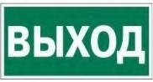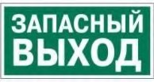Указатель выхода

Указатель запасного выхода

Аптечка первой медицинской помощи

  - На соревновательной площадке должна находиться аптечка первой помощи, укомплектованная изделиями медицинского назначения, необходимыми для оказания первой помощи.
  - Ежедневно, перед началом выполнения конкурсного задания, в процессе подготовки рабочих мест Участников, Организатор обязан:

    - осмотреть и привести в порядок рабочее место, средства индивидуальной защиты;
    - убедиться в достаточности освещенности;
    - подготовить необходимые для работы материалы, приспособления, и разложить их на свои места,
    - проверить правильность установки стола, стула, положения оборудования и инструмента, при необходимости устранить неисправности до начала прихода Участников на соревновательную площадку.
  - При выполнении конкурсных заданий и уборке рабочих мест Участнику:
- необходимо быть внимательным, не отвлекаться посторонними разговорами и делами, не отвлекать других участников;
- соблюдать настоящую инструкцию;
- соблюдать правила эксплуатации оборудования, механизмов и инструментов, не подвергать их механическим ударам, не допускать падений;
- поддерживать порядок и чистоту на рабочем месте;
- рабочий инструмент располагать таким образом, чтобы исключалась возможность его скатывания и падения;
- использовать материалы и оборудования только по назначению;
- выполнять конкурсные задания только исправным инструментом;
- содержать рабочее место в чистоте,
- при работе с ножницами соблюдать осторожность, беречь руки от порезов.
  - При неисправности инструмента и оборудования – прекратить выполнение конкурсного задания и сообщить об этом Эксперту поднятием руки.
  - После окончания работ Участник обязан:
    - привести в порядок рабочее место;
    - инструмент убрать в специально предназначенное для хранений место;
    - поднять руку, сообщить эксперту об окончании работы.

ПРИМЕРНЫЙ ПЛАН ЗАСТРОИКИ СОРЕВНОВАТЕЛЬНОЙ ПЛОЩАДКИ
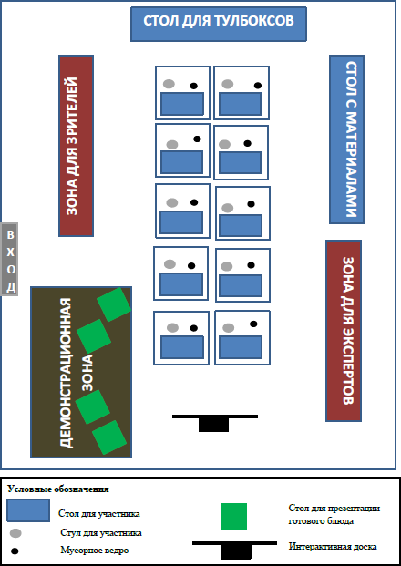

ПРИЛОЖЕНИЕ 1

Примерный набор картинок для выполнения модуля А

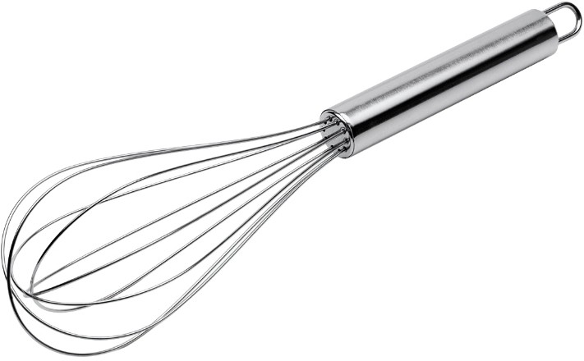 | 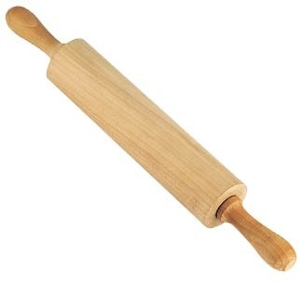
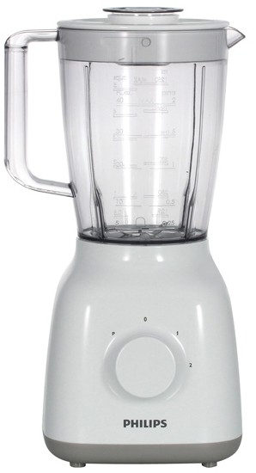 | 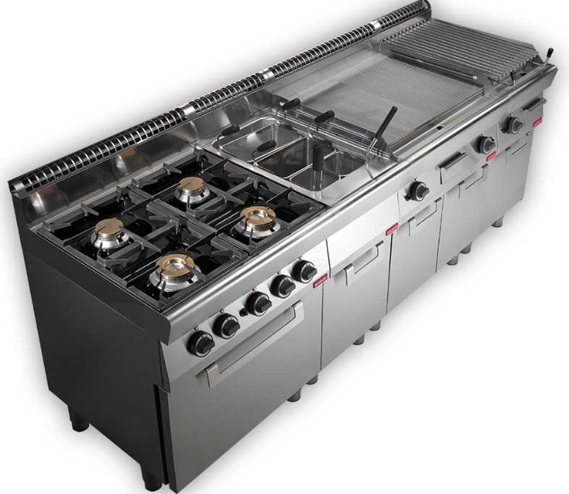

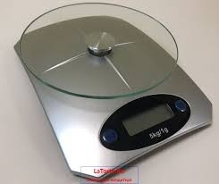 | 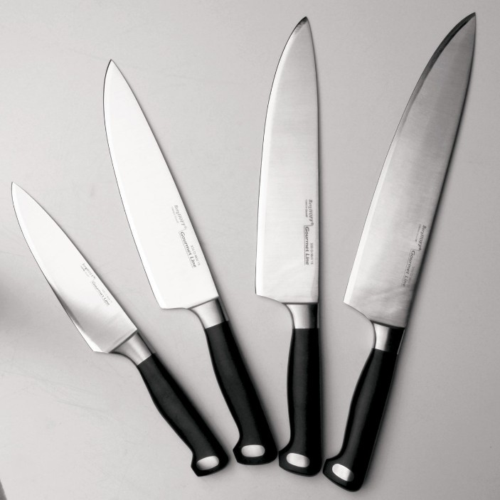
 | 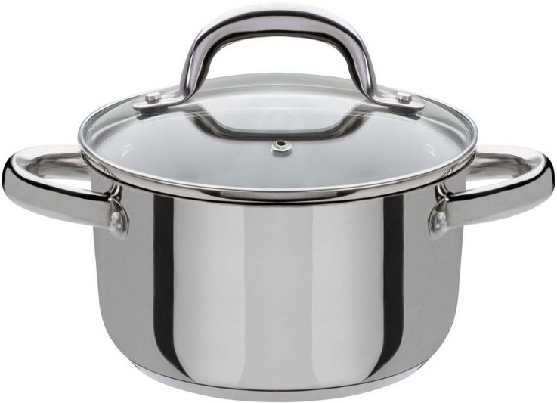
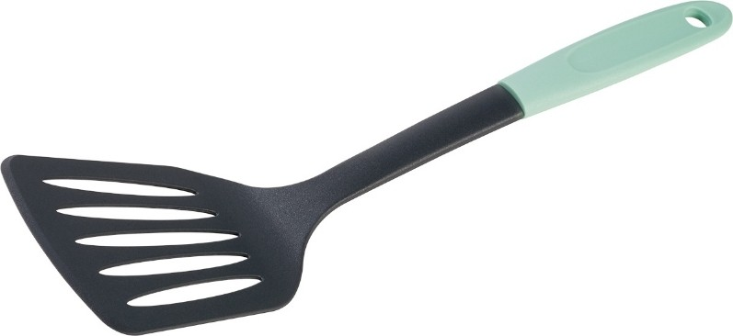 | 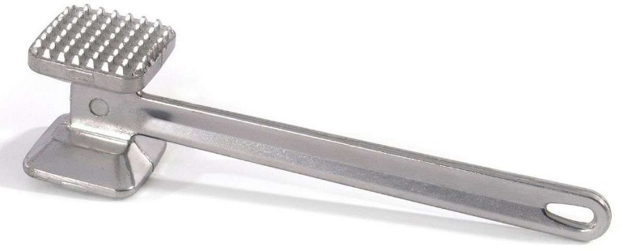

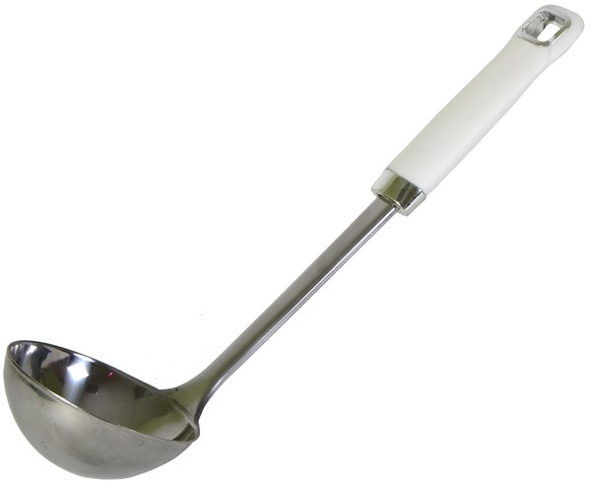 | 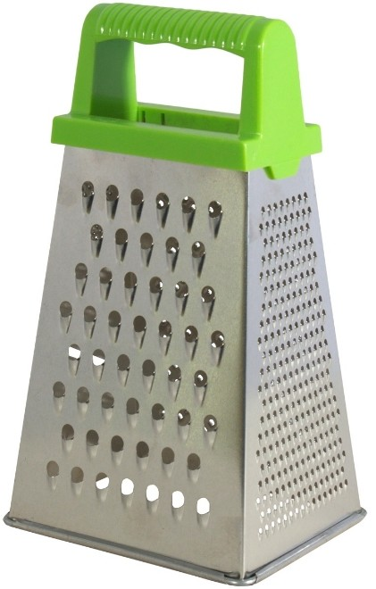
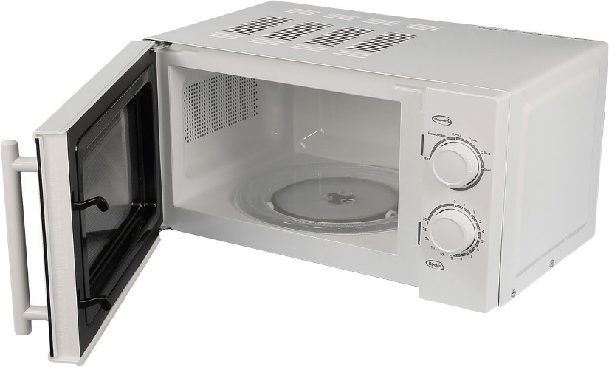 | 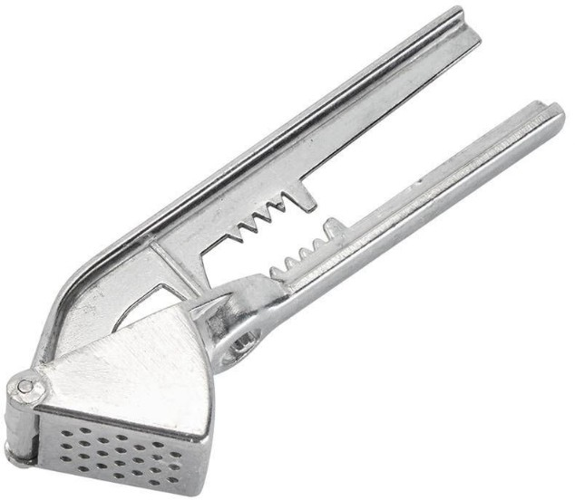
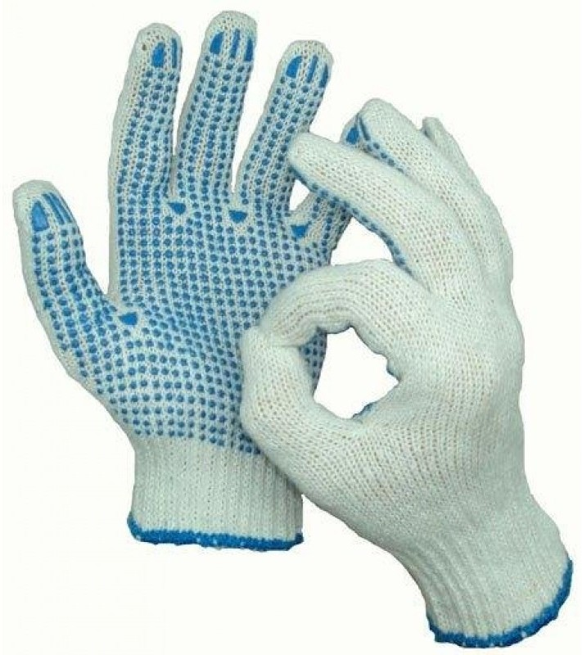 | 

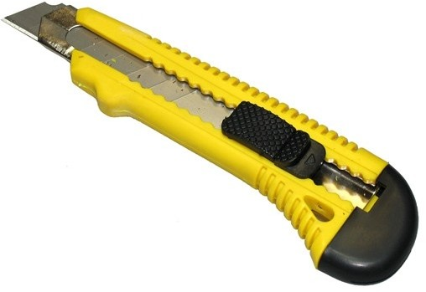 | 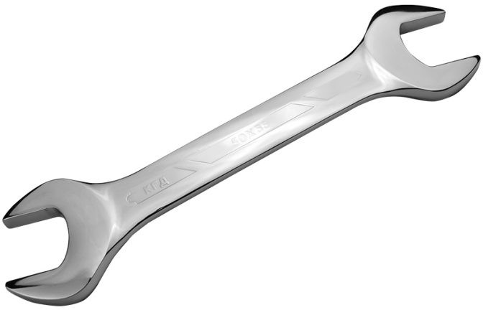
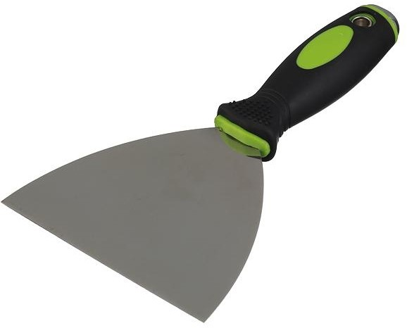 | 

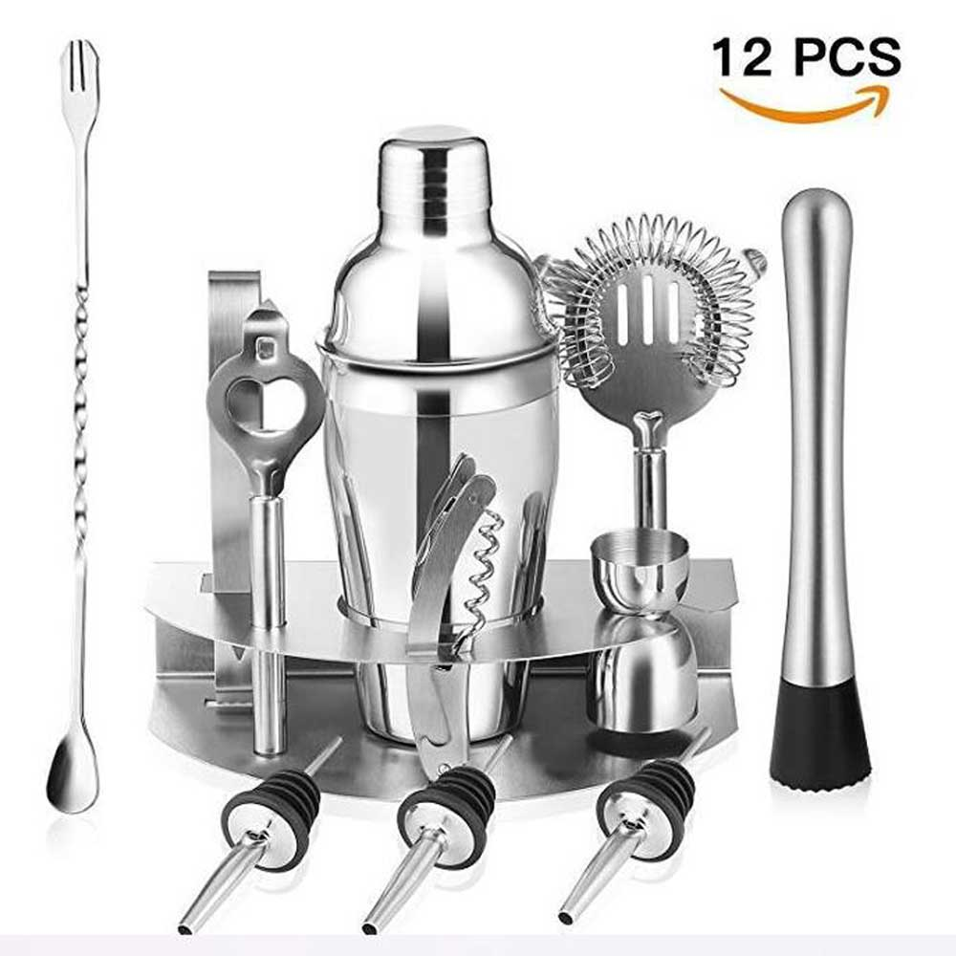 | 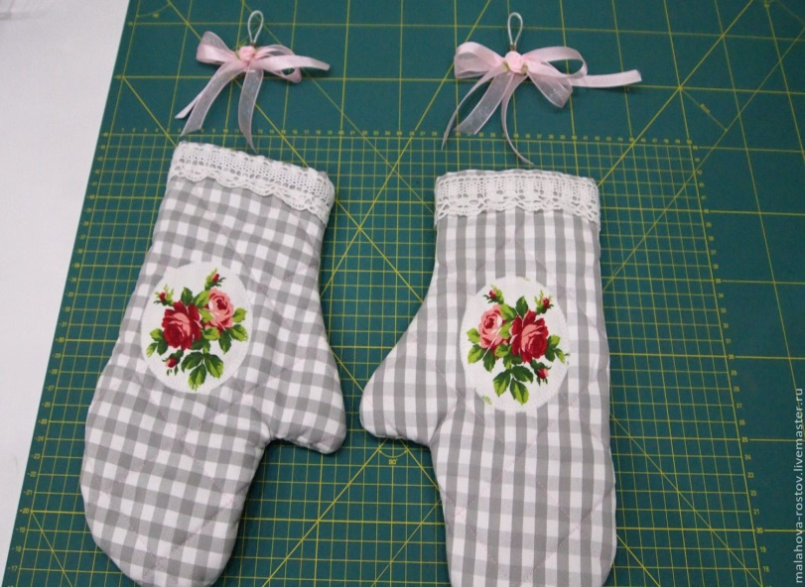
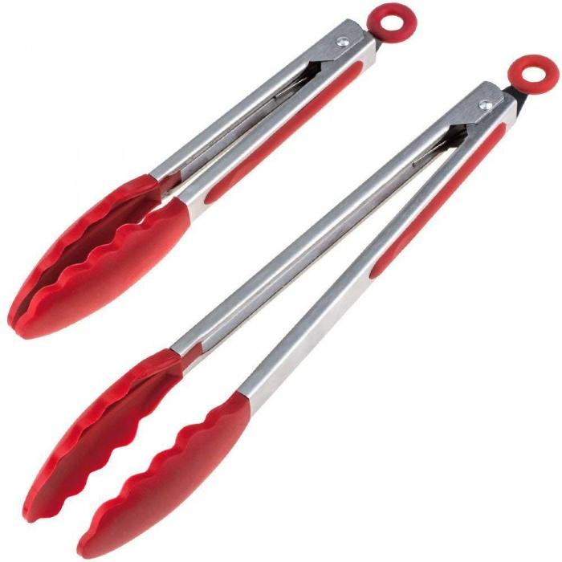 | 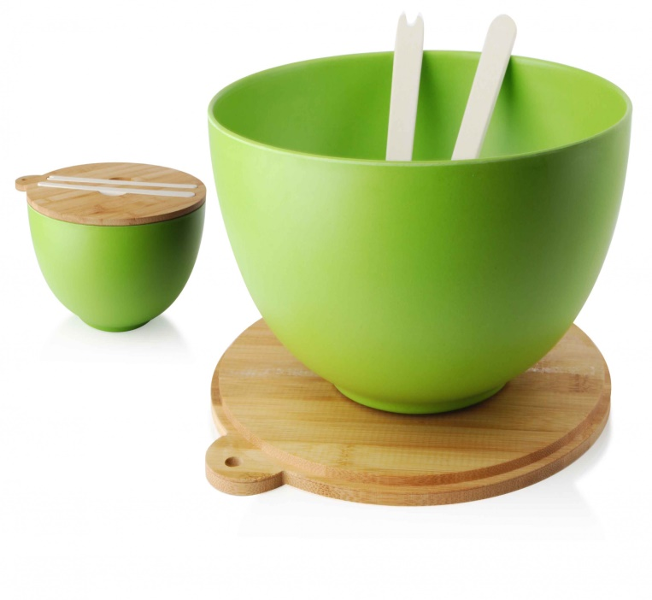

6.ТЕХНИКА БЕЗОПАСНОСТИ

  - К самостоятельному выполнению конкурсного задания по компетенции «Поварское дело» допускаются участники 5-7 лет, прошедшие инструктаж по охране труда;
  - К самостоятельному выполнению конкурсного задания по компетенции
«Поварское дело» допускаются участники, имеющие необходимые навыки по эксплуатацииинструмента.
  - К участию в Skill-модуле допускается воспитанник ДОУ вместе с тренером-наставником, имеющим в наличии:
  - справку (заверенную печатью и личной подписью руководителя ДОУ) о наличии в возрастной группе ДОУ благоприятной эпидемиологической обстановки на день проведения соревнований;
  - справку о состоянии здоровья ребенка (заверенную личной подписью медицинского работника, печатью и личной подписью руководителя ДОУ) на день проведения соревнований;
  - письменное согласие родителей на участие ребенка в Skill-модуле Чемпионата.
  - Участники и тренеры-наставники обязаны соблюдать правила техники безопасности в ходе проведения Чемпионата, обеспечивать порядок и чистоту на рабочих местах участников. В случае нарушений техники безопасности, допущенных участником в ходе выполнения и (или) демонстрации конкурсного задания, главный эксперт имеет право приостановить работу участника либо отстранить участника от выполнения конкурсного задания.
  - Ответственность за жизнь и здоровье участников во время проведения Чемпионата возлагается на Организатора.
  - При несчастном случае или внезапном ухудшении физического состояния ребенка тренеру-наставнику необходимо сообщить о случившемся представителям Оргкомитета, которые должны принять меры по оказанию ребенку медицинской помощи.
  - справку о состоянии здоровья ребенка (заверенную личной подписью медицинского работника, печатью и личной подписью руководителя ДОУ) на день проведения соревнований;
  - письменное согласие родителей на участие ребенка в Skill-модуле Чемпионата.
  - Участники и тренеры-наставники обязаны соблюдать правила техники безопасности в ходе проведения Чемпионата, обеспечивать порядок и чистоту на рабочих местах участников. В случае нарушений техники безопасности, допущенных участником в ходе выполнения и (или) демонстрации конкурсного задания, главный эксперт имеет право приостановить работу участника либо отстранить участника от выполнения конкурсного задания.

  - справку о состоянии здоровья ребенка (заверенную личной подписью медицинского работника, печатью и личной подписью руководителя ДОУ) на день проведения соревнований;
  - письменное согласие родителей на участие ребенка в Skill-модуле Чемпионата.
  - Участники и тренеры-наставники обязаны соблюдать правила техники безопасности в ходе проведения Чемпионата, обеспечивать порядок и чистоту на рабочих местах участников. В случае нарушений техники безопасности, допущенных участником в ходе выполнения и (или) демонстрации конкурсного задания, главный эксперт имеет право приостановить работу участника либо отстранить участника от выполнения конкурсного задания.
  - Ответственность за жизнь и здоровье участников во время проведенияЧемпионата возлагается на Организатора.
  - При несчастном случае или внезапном ухудшении физического состояния ребенка тренеру-наставнику необходимо сообщить о случившемся представителям Оргкомитета, которые должны принять меры по оказанию ребенку медицинской помощи.
  - Все помещения соревновательной площадки должны быть оснащены первичными средствами пожаротушения.
  - При возникновении пожара или задымления Организатору следуетнемедленно сообщить об этом в ближайшую пожарную часть, организовать эвакуацию людей, приступить к тушению пожара имеющимися средствами пожаротушения.
  - Организатор обеспечивает медицинское сопровождение Чемпионата: формирование аптечки для оказания первой медицинской помощи, дежурство медицинского работника на соревновательной площадке.
  - Организатор обеспечивает ограниченный доступ посторонних лиц на Чемпионата.
  - Участник для выполнения конкурсного задания использует следующие инструменты:
Наименование инструмента
использует самостоятельно | использует под наблюдением эксперта или назначенного ответственного лица (волонтера) старше 18 лет
ножницы | -
нож | -

  - Применяемые во время выполнения конкурсного задания средства индивидуальной защиты, обувь - безопасная закрытая обувь с зафиксированной пяткой.
  - Знаки безопасности, используемые на рабочем месте, для обозначения присутствующих опасностей:

Огнетушитель
Телефон для использования при пожаре

Указатель выхода

Указатель запасного выхода

Аптечка первой медицинской помощи

  - На соревновательной площадке должна находиться аптечка первой помощи, укомплектованная изделиями медицинского назначения, необходимыми для оказания первой помощи.
  - Ежедневно, перед началом выполнения конкурсного задания, в процессе подготовки рабочих мест Участников, Организатор обязан:
    - осмотреть и привести в порядок рабочее место, средства индивидуальной защиты;
    - убедиться в достаточности освещенности;
    - подготовить необходимые для работы материалы, приспособления, и разложить их на свои места,
    - проверить правильность установки стола, стула, положения оборудования и инструмента, при необходимости устранить неисправности до начала прихода Участников на соревновательную площадку.
  - При выполнении конкурсных заданий и уборке рабочих мест Участнику:
- необходимо быть внимательным, не отвлекаться посторонними разговорами и делами, не отвлекать других участников;
- соблюдать настоящую инструкцию;
- соблюдать правила эксплуатации оборудования, механизмов и инструментов, не подвергать их механическим ударам, не допускать падений;
- поддерживать порядок и чистоту на рабочем месте;
- рабочий инструмент располагать таким образом, чтобы исключалась возможность его скатывания и падения;
- использовать материалы и оборудования только по назначению;
- выполнять конкурсные задания только исправным инструментом;
- содержать рабочее место в чистоте,
- при работе с ножницами соблюдать осторожность, беречь руки от порезов.
  - При неисправности инструмента и оборудования – прекратить выполнение конкурсного задания и сообщить об этом Эксперту поднятием руки.
  - После окончания работ Участник обязан:
    - привести в порядок рабочее место;
    - инструмент убрать в специально предназначенное для хранений место;
    - поднять руку, сообщить эксперту об окончании работы.

ПРИМЕРНЫЙ ПЛАН ЗАСТРОИКИ СОРЕВНОВАТЕЛЬНОЙ П Л О Щ А Д К И
ПРИЛОЖЕНИЕ 1

Примерный набор картинок для выполнения модуля А

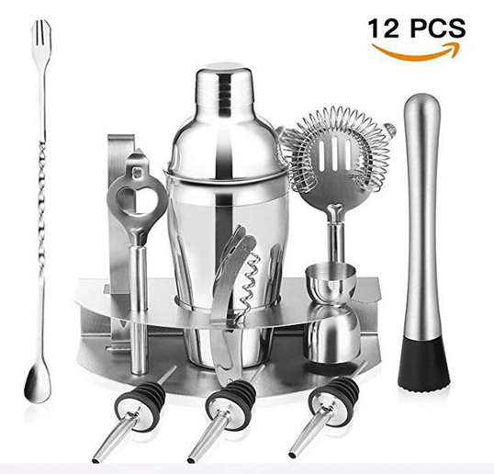 | 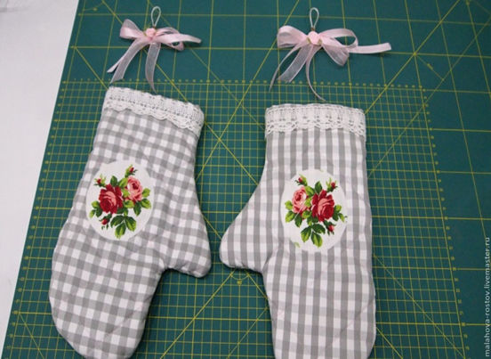
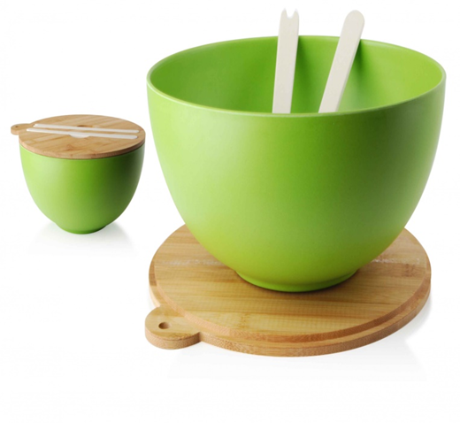 | 